流程逻辑设计

1. 个人模块

* 用户注册

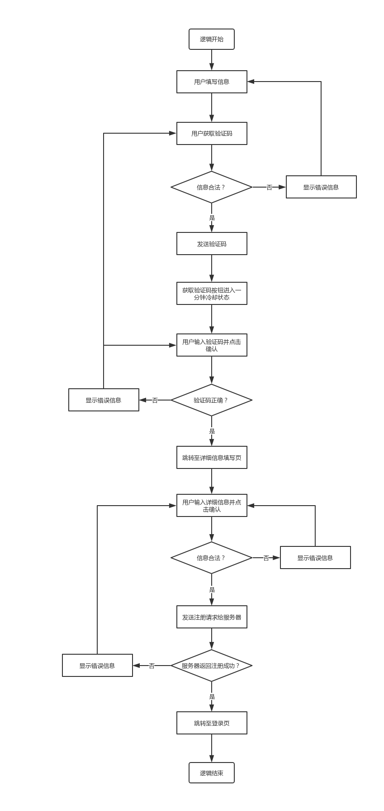

其中，验证码按钮的一分钟冷却时间是为了防止用户误以为验证码发送失败而多次点击导致的不必要的开销。

* 用户登录

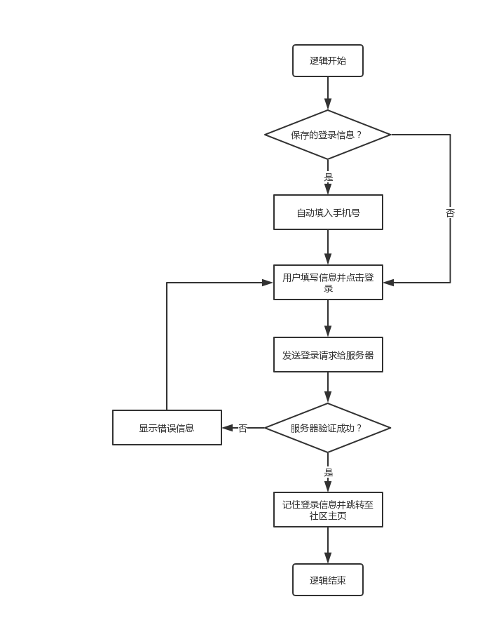

此后登录信息将被快应用以全局变量的形式在后台维护。

* 修改个人信息

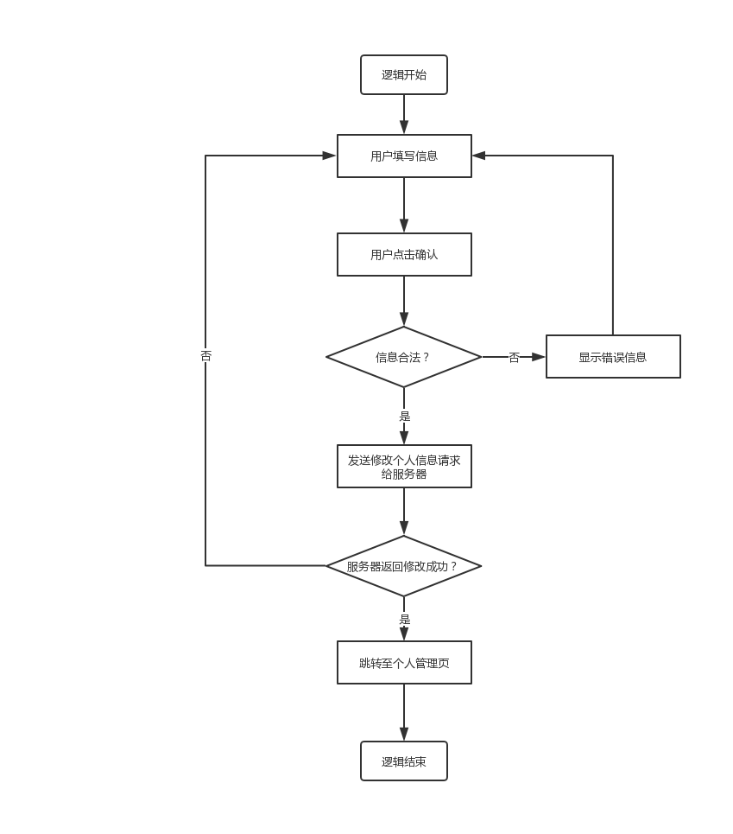

无法修改手机号与密码，保证修改信息的合法性。

1. 时间线模块

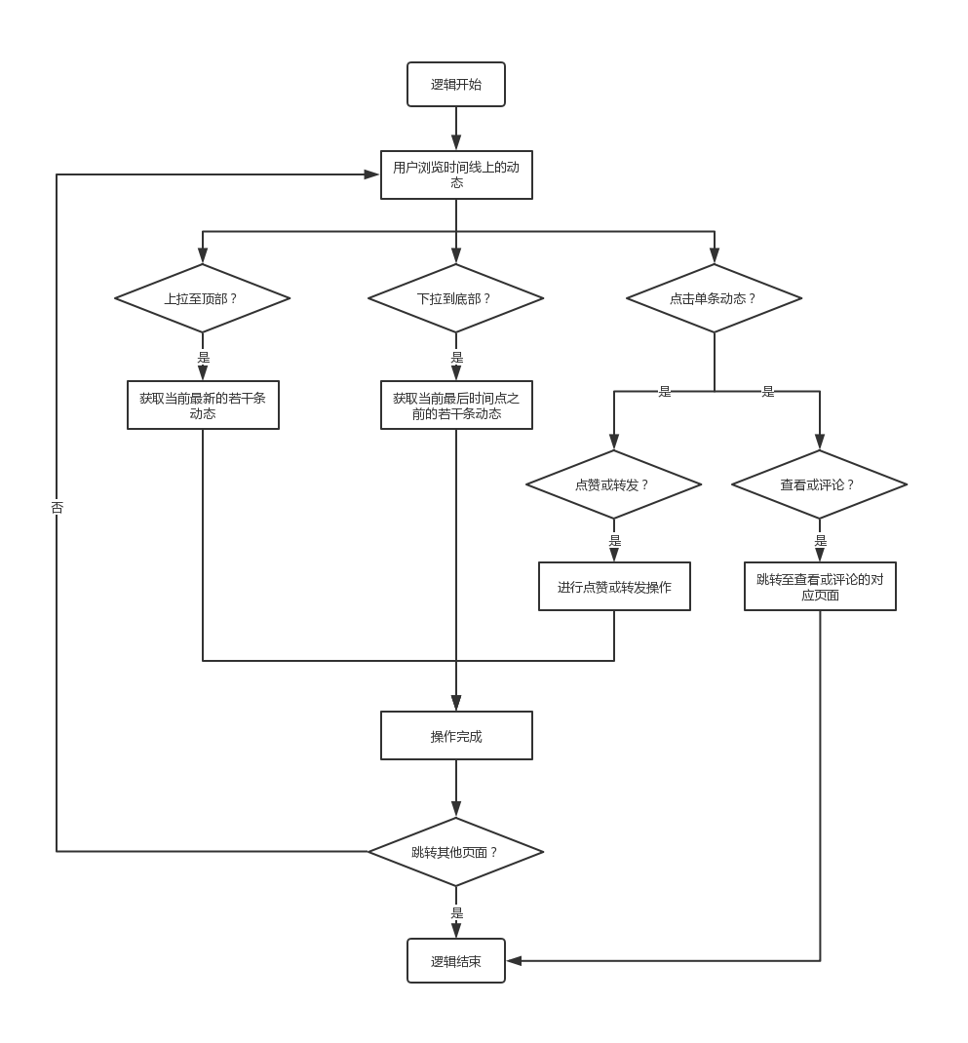

其中，出现任何失败（HTTP请求或本地）都将把显示信息给用户。

1. 动态管理模块

* 创建动态

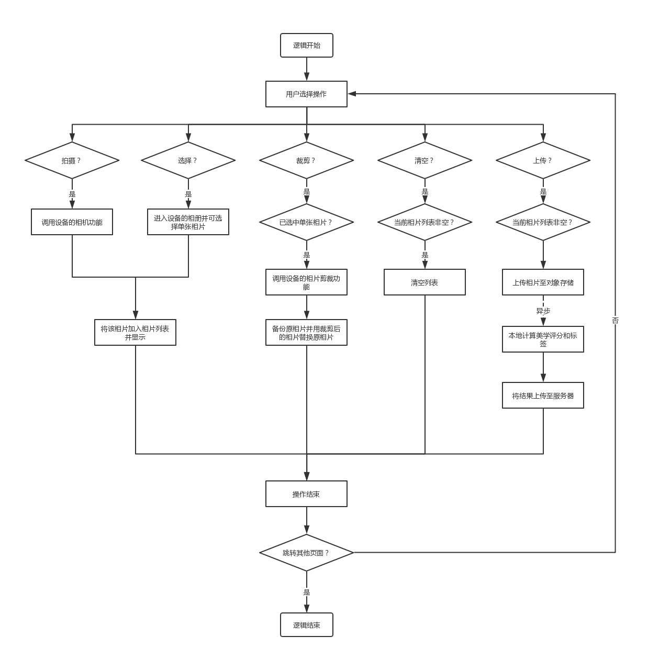

其中，出现任何失败（HTTP请求或本地）都将把显示信息给用户。裁剪操作有备份原图的操作，因此该过程是可逆的。

* 删除动态

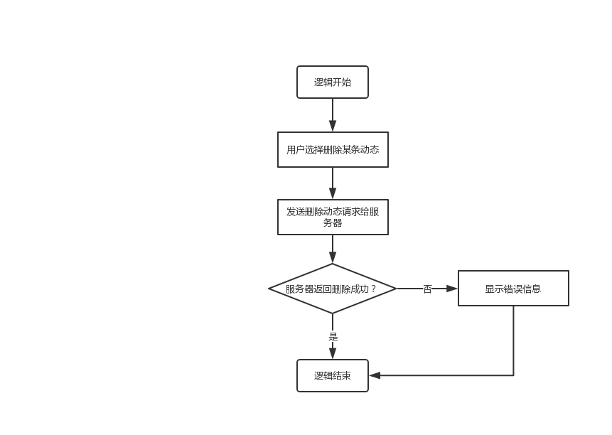

删除动态的操作不可逆，并且修改是即时的。

1. 点赞管理模块

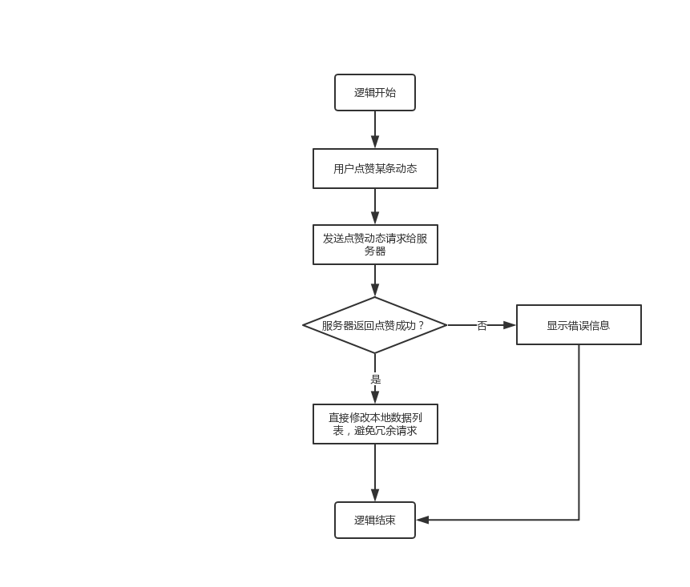

通过同步修改本地数据列表来防止多次点赞和取消赞的操作使服务器来不及响应。

1. 评论管理模块

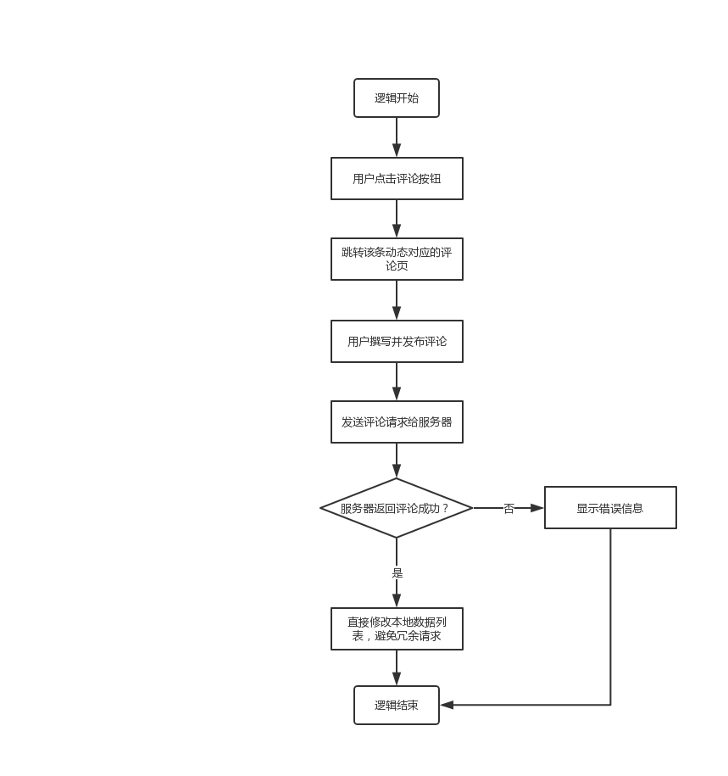

直接修改本地数据列表，防止不必要的HTTP请求。

1. 关注管理模块

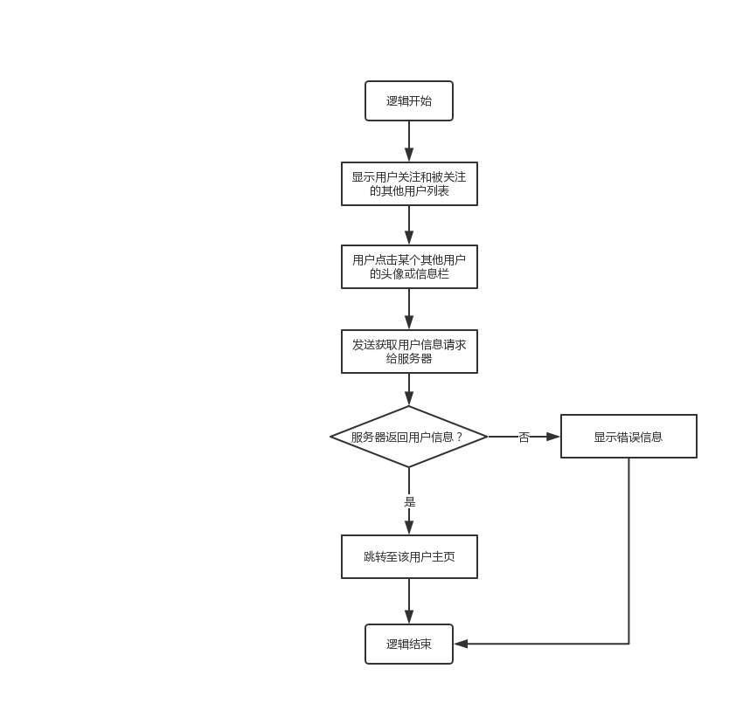

在关注列表中可以进行取消关注操作，与删除动态类似。

1. 推荐模块

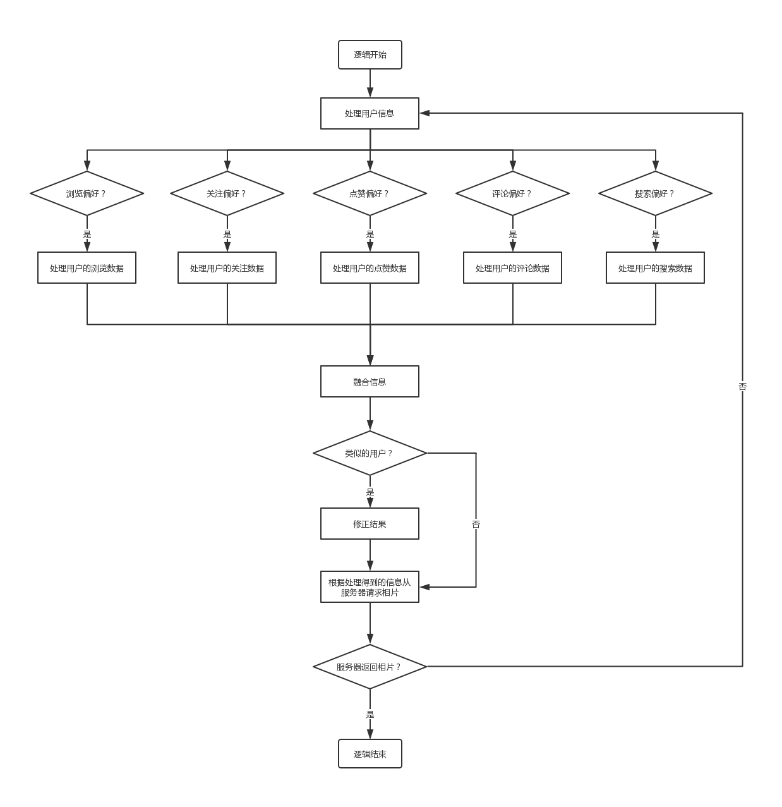

推荐模块根据用户的各种信息来计算出用户的大致偏好，并以此为基础推荐各种内容。

1. 搜索模块

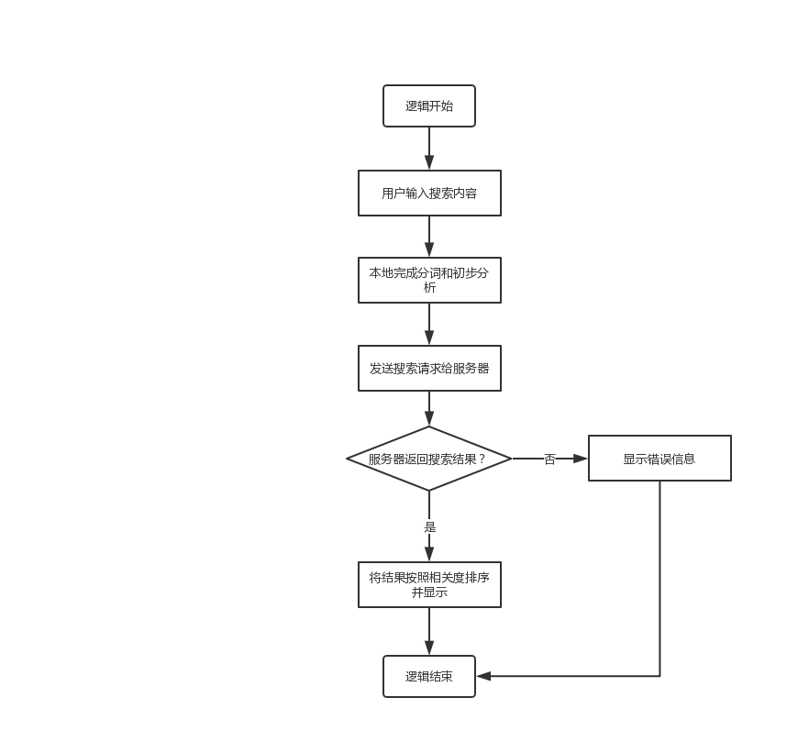

搜索功能默认提供许多标签供用户选择。当用户选择自行输入搜索内容时，服务器端会完成分析和检索，并返回相关度最高且用户最可能感兴趣的内容。